软件概述
复合材料气瓶缠绕铺层设计软件（英文简称 VesselLayup）V1.0 是一款辅助工程师开展气瓶经验性铺层计算与结构评估的实用工具软件。软件主要功能涵盖：气瓶外形几何与容积参数估算、筒身与封头铺层承载验算、铺层层数与角度试算调整，以及对应 Excel 计算报表的自动导出。本软件主要面向高压储氢气瓶及特种压力容器的前期结构方案设计、工艺参数初拟与工程校核等应用场景。软件目前发布 Web 网页版 与 Windows 桌面免安装 EXE 版 两种形态，免除复杂的安装步骤，双击即可直接使用，计算全程在本地脱网执行，方便快捷、安全可靠。

运行环境与安装使用
本软件具备良好的硬件兼容性与轻量化特性，对计算机配置无特殊要求。软件无需宿主机预先配置任何编程语言环境、依赖组件或第三方运行库，实现了开箱即用。
在具体使用方面，本软件完全省去了繁琐的安装向导与环境部署过程，实际使用方式极为简便，用户双击打开本地交付的“气瓶铺层设计软件-网页版.html”文件，或者在浏览器地址栏直接输入对应部署网址，即可在浏览器窗口中快速加载进入工作台开展设计。对于桌面免安装版，软件以单一的便携式可执行程序分发，用户将交付的“气瓶铺层设计-1.0-Windows-x64-免安装.exe”存放在电脑本地，两种使用方式均不修改操作系统注册表，所有计算均在本地内存中完成，全程支持单机脱网运行
具体使用如下图1，双击exe文件 即可打开计算软件计算工作台。
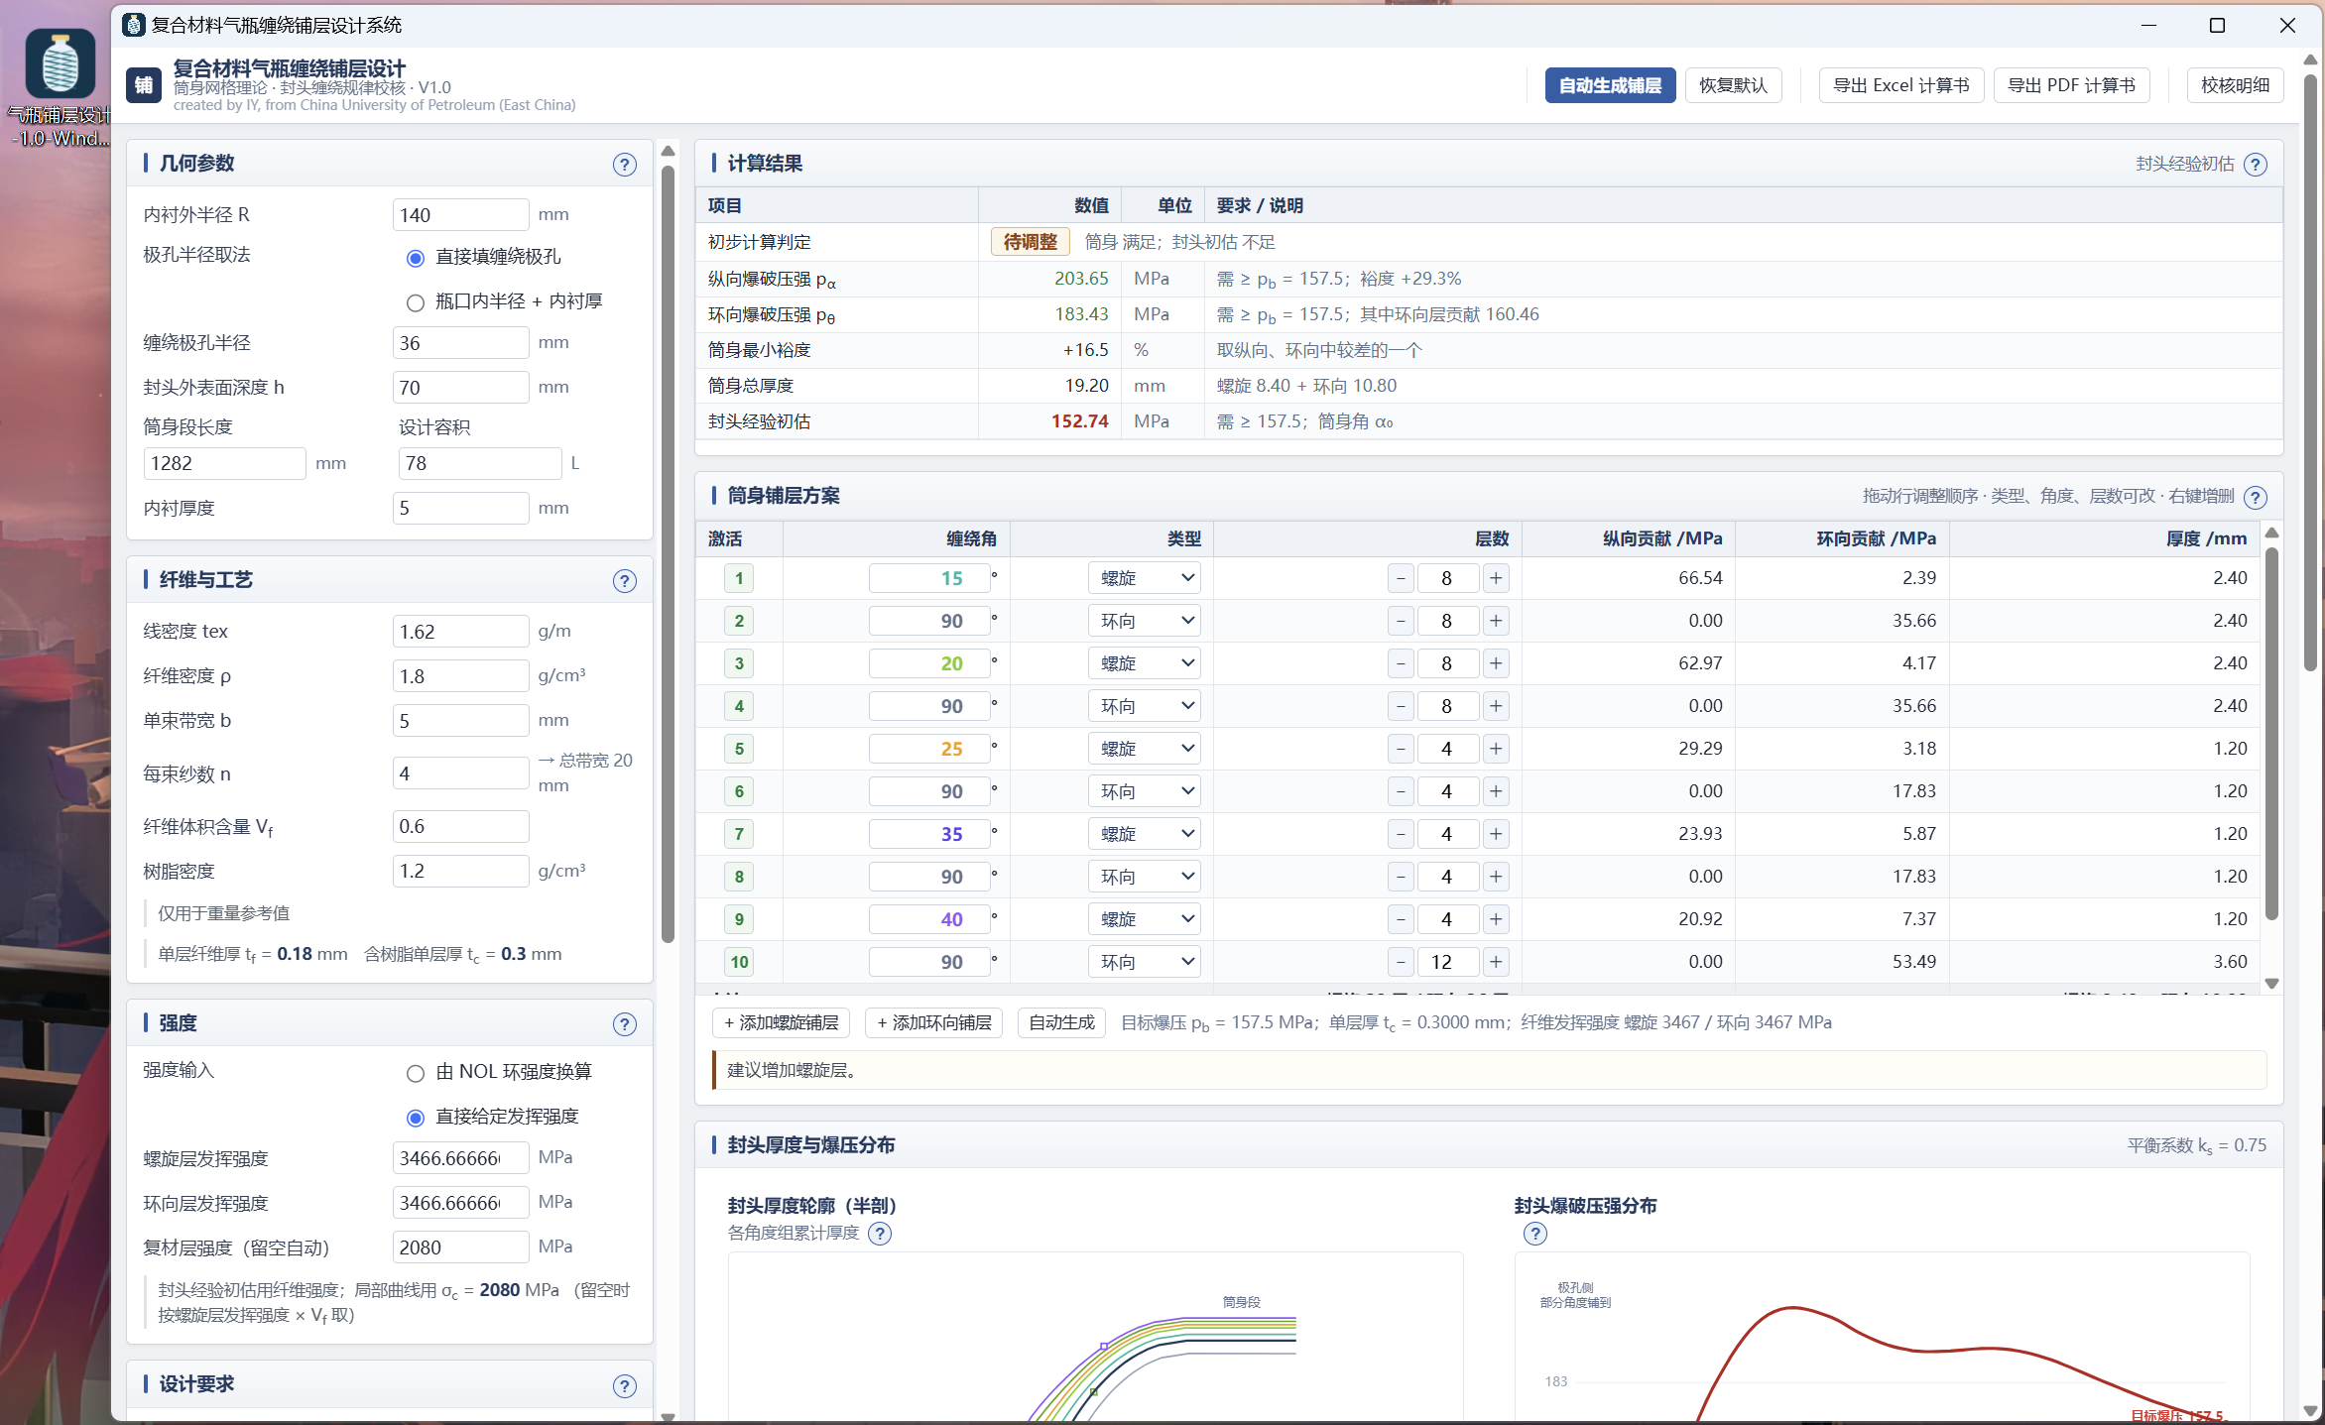
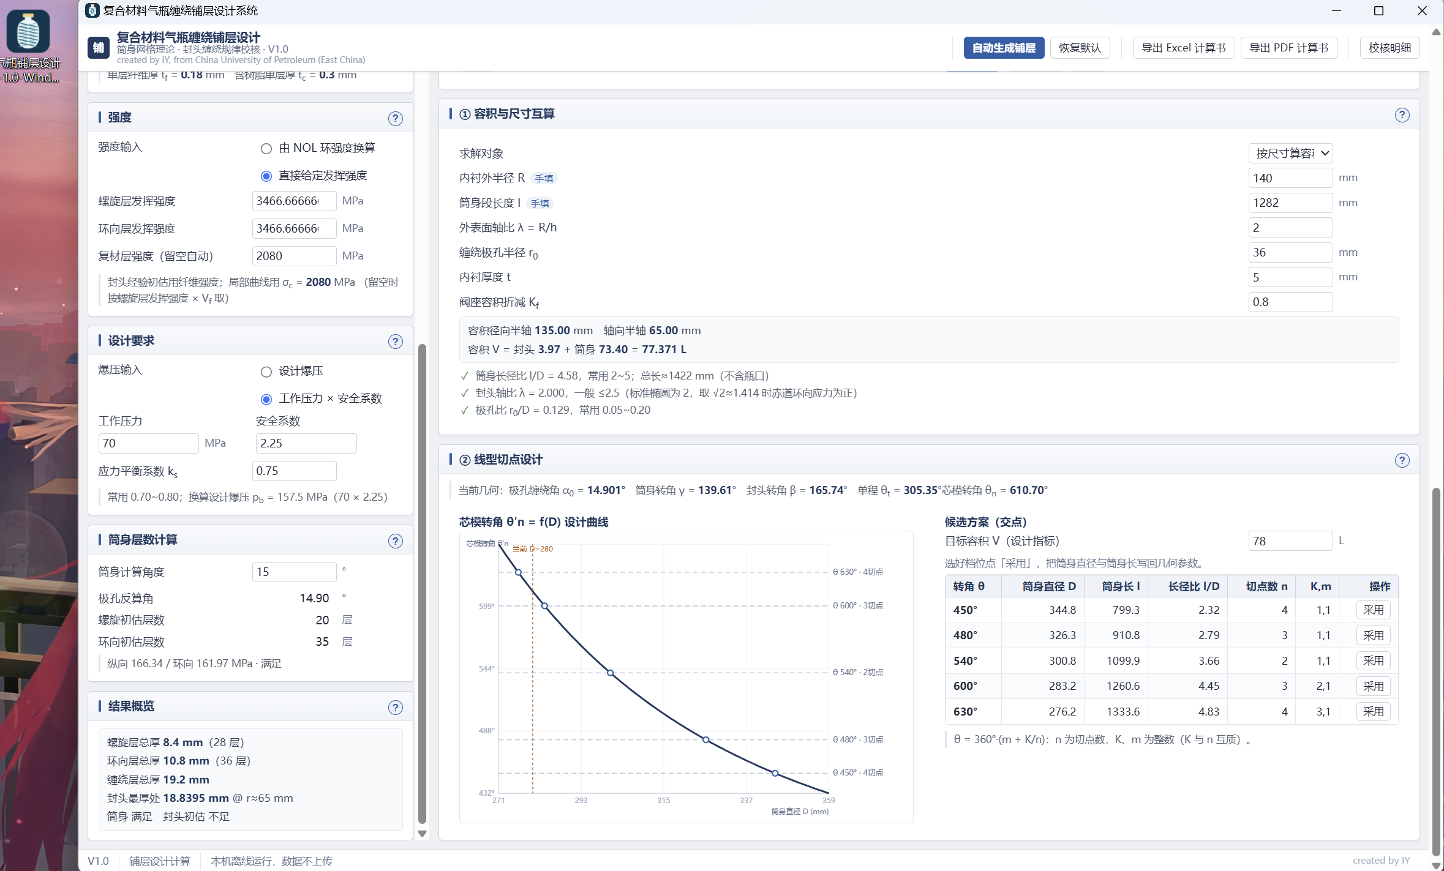
图 1 启动软件

图2为软件逻辑框架图
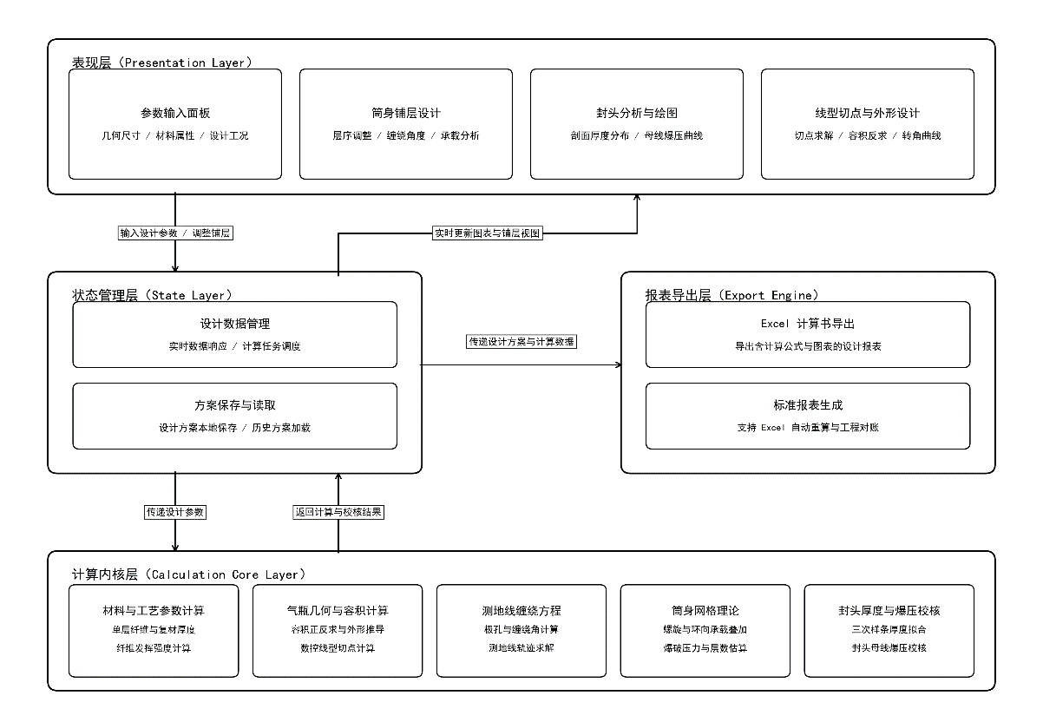
图 2 软件系统架构图

软件系统功能与操作指南

软件主界面与工作台布局
软件启动后即刻进入集成化设计工作台（如图3 所示）。
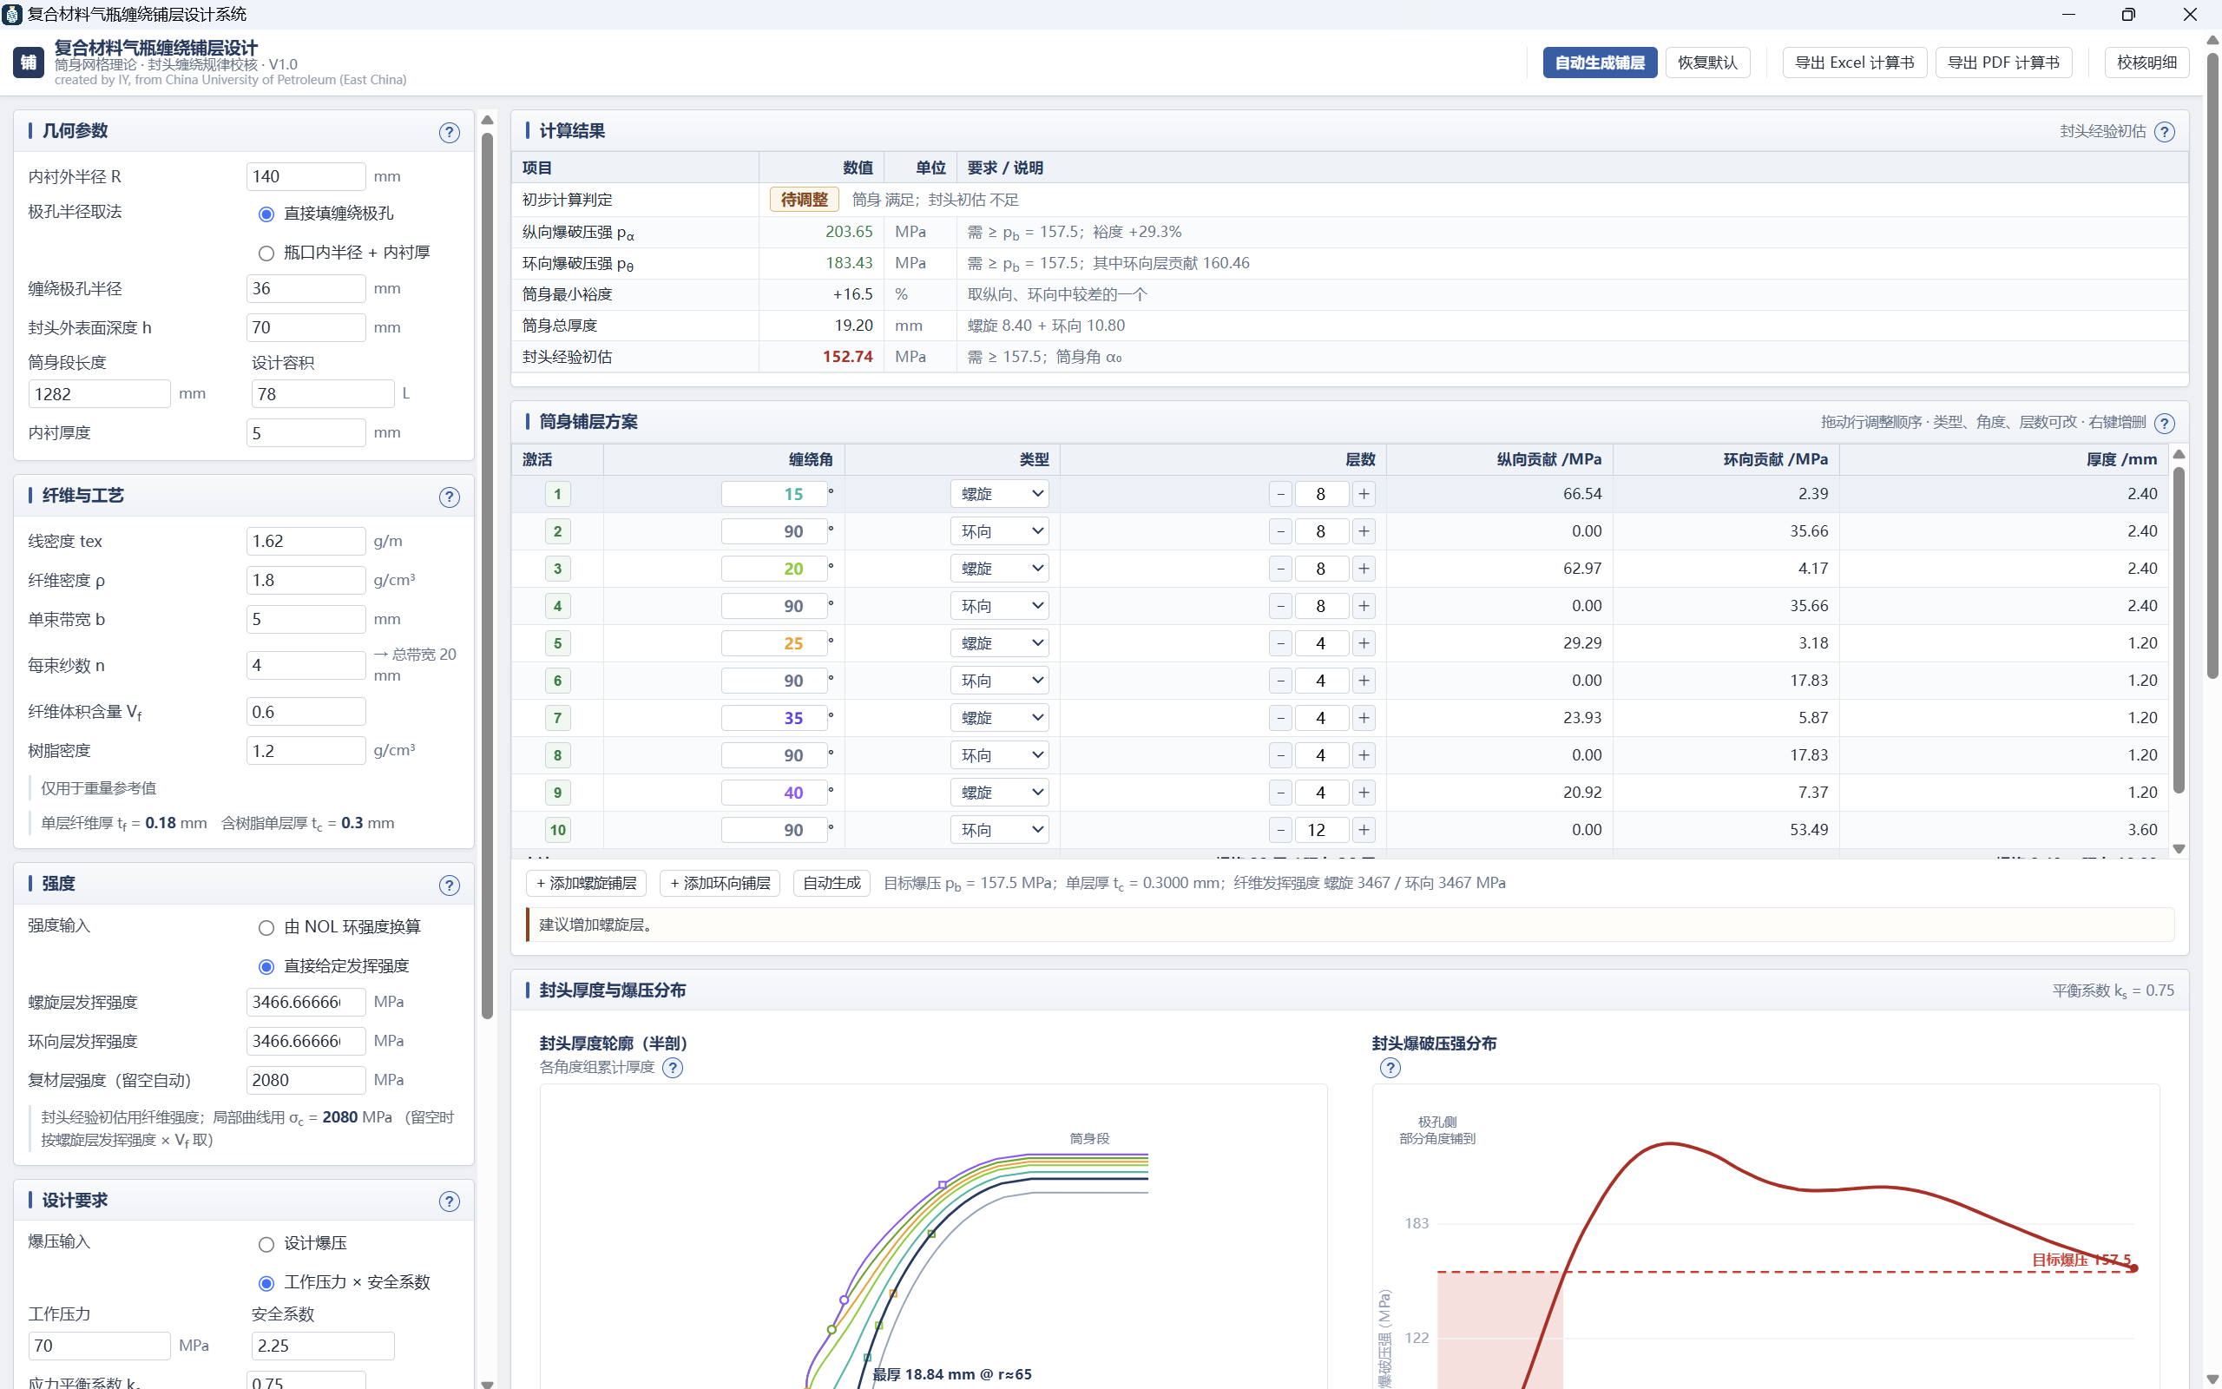
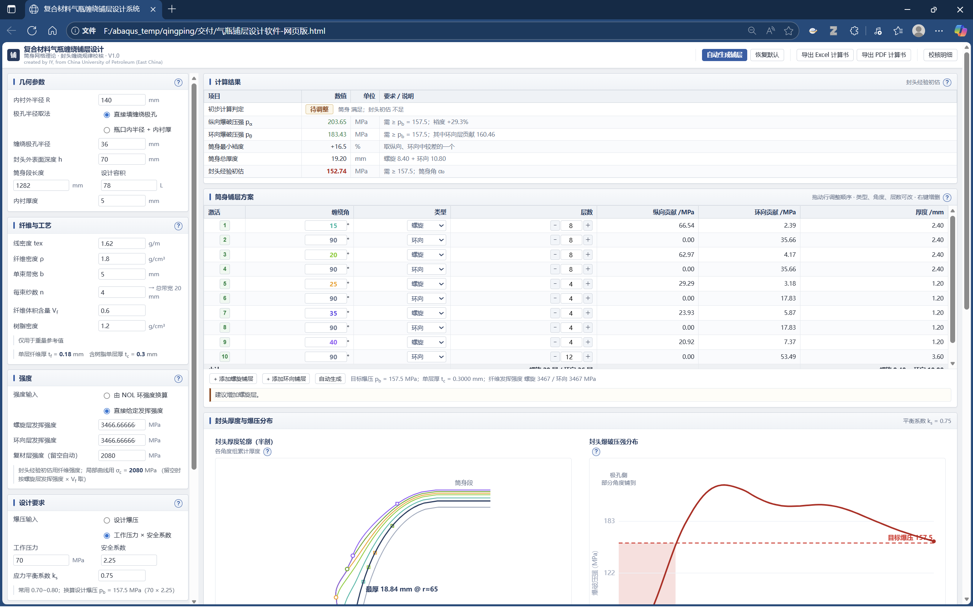
图 3 桌面端和网页版
工作台采用左右分栏布局。顶栏横跨整个窗口，左侧为软件名称与版本号，右侧集中放置五个操作按钮；左栏是自上而下排列的参数输入区，宽度固定，内容超出时在栏内滚动；右栏是结果区，卡片纵向排列，卡片内的表格与图形随参数变化即时刷新；底栏为状态栏，显示版本号、当前计算内容、离线运行说明与最近一次操作的结果提示。
所有计算函数都是纯函数：输入一个设计参数集合，输出一个结果对象，界面只负责呈现。参数发生变化时，状态层重新执行一次完整计算，再把新结果分发给各张卡片，因此界面上的判定、表格、图形与明细始终来自同一次计算。
自动生成铺层按钮打开自动生成弹窗。弹窗先给出筒身初算结果，即按当前初算角度与强度参数算出的螺旋层数与环向层数；随后列出按扩孔步进得到的候选螺旋角表，每行给出该角度对应的极孔直径与螺旋角，可勾选其中若干个作为参与生成的组。选中的组若要求层数高于初算值，弹窗给出按更高层数分配的提示。点击生成并填入后，软件按所选角度组与初算层数自动排出铺层方案并回填到铺层表。
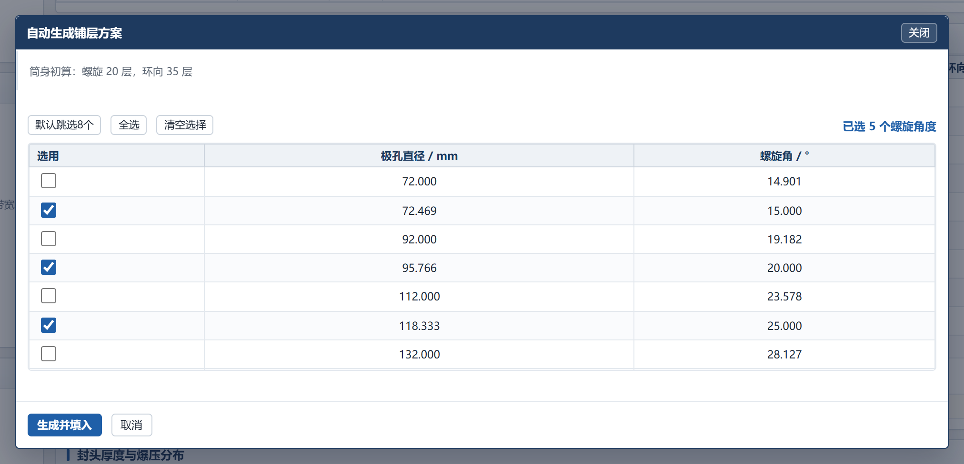
图 4 自动生成铺层弹窗与候选螺旋角扩孔表
点击顶栏“校核明细”按钮即可呼出明细窗口。该窗口自上而下整合六大功能区：输入参数汇总集中呈现几何尺寸、铺层工艺与复合材料物性；筒身强度校核表逐组计算三角函数项、层数、厚度及单/多层强度贡献；封头参数表详列特征圆半径、循环数、几何斜率、样条系数及赤道处的组厚度与爆压；封头局部参考值表按平行圆半径逐行对比各组厚度、累计总厚及折减爆压指标；螺旋铺层校验表支持交互切换角度组，复核样条段与覆盖段厚度、局部实际缠绕角及参考爆压；计算公式表与校核结果段清晰罗列理论公式与用途，并综合给出封头-筒身衔接厚度偏差、曲线极值、最厚位置及系统诊断条目。
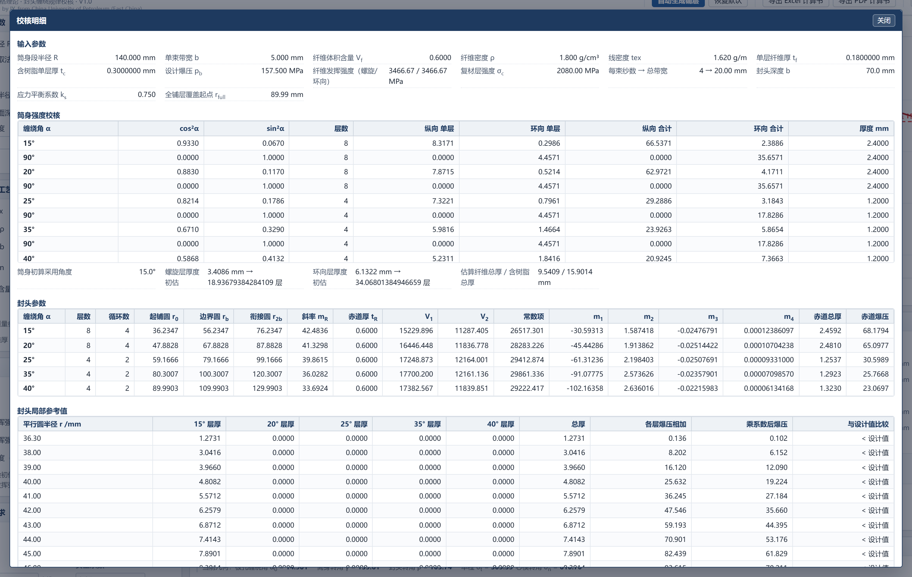
图 5 校核明细窗口的输入参数、筒身与封头逐格数值

方案设计完成后，可通过顶栏导出 Excel 或 PDF 计算书。Excel 计算书包含方案汇总及分项校核等多个工作表，内嵌动态公式以便复核验算；PDF 计算书集成图文混排与在线翻页预览，可直接另存为标准的结构设计计算书文档。
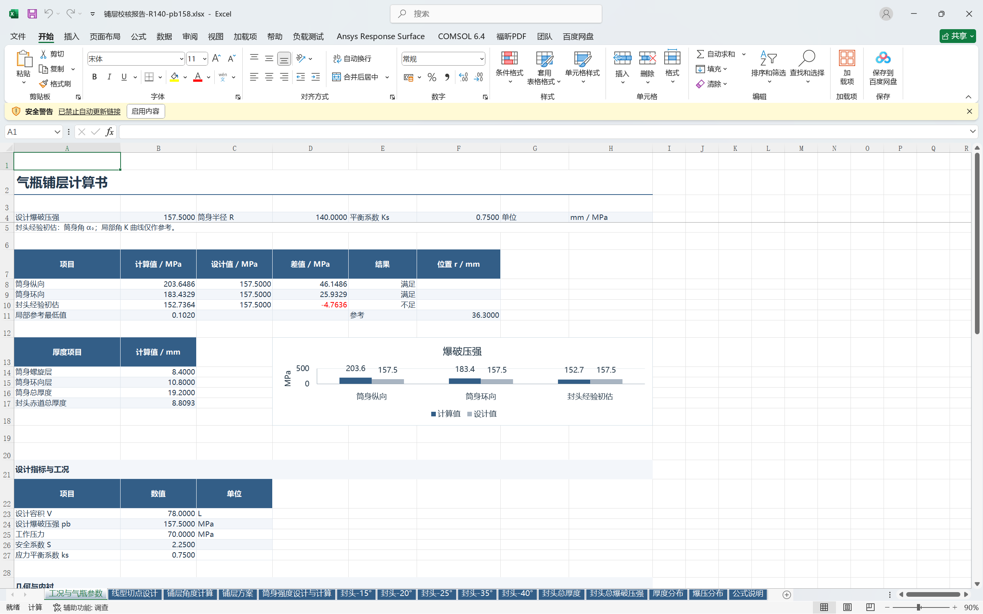
图 6 excel计算书导出
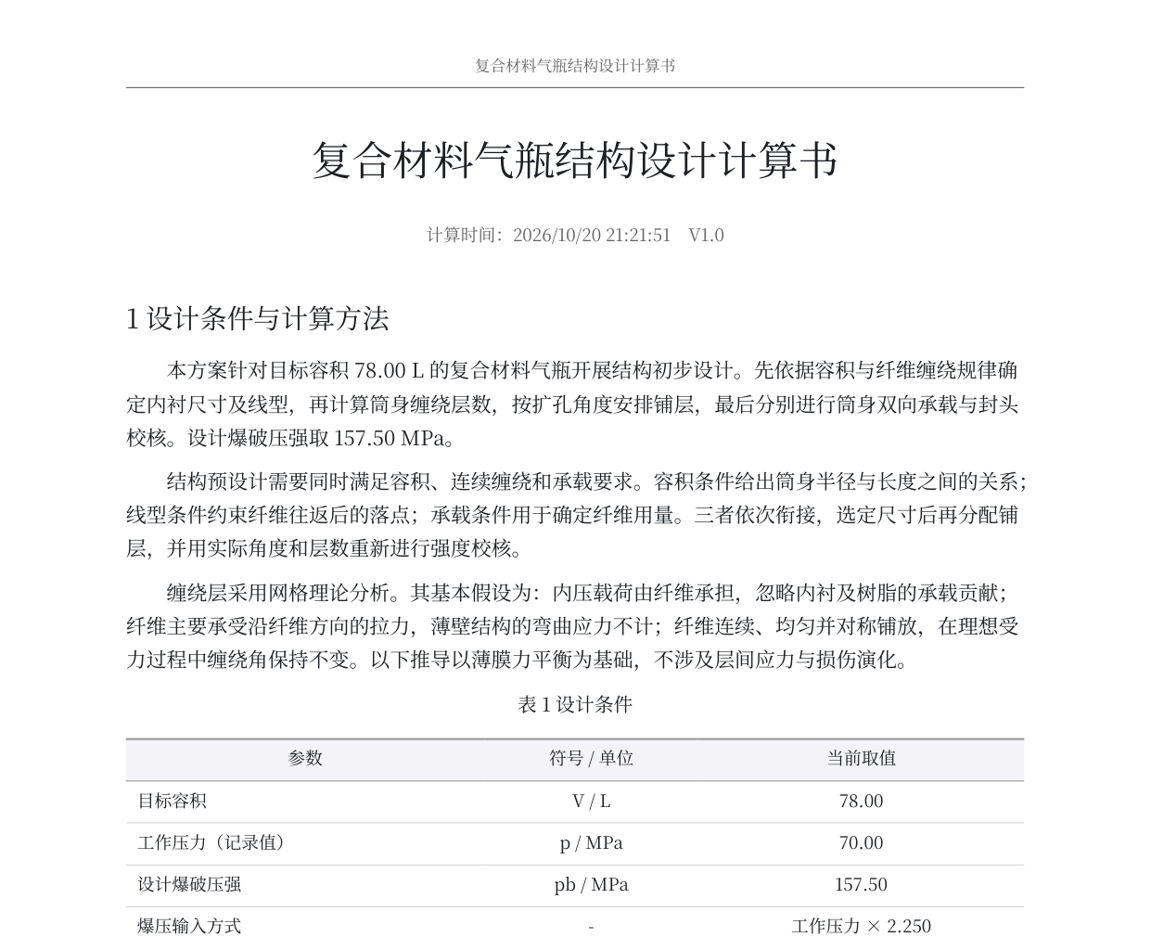
图 7 导出的结构设计计算书

铺层设计参数输入
参数设置面板采用分组折叠设计，自上而下整合六大功能区：
- 几何参数区：录入内衬半径、筒身长度、封头深度与容积等参数；极孔半径支持“直接输入”与“瓶口内径加内衬厚”双口径取法，便捷对接不同来源的原始数据。
- 纤维与工艺区：配置纤维与树脂密度、线密度、纱宽及体积含量等参数，底部实时联动计算干纤维单层厚与含胶单层厚。
- 材料强度区：提供“NOL 环强度折减”与“直接给定发挥强度”两种输入模式，复材层基准强度支持留空并由算法自动折算。
- 设计要求区：支持直接指定设计爆压，或输入工作压力与安全系数自动换算，同步输出系统应力平衡系数。
- 筒身初算区：设定初算缠绕角及螺旋/环向预估层数，作为底层算法自动生成全铺层方案的初始输入。
- 结果概览区：集中实时显示螺旋厚度、环向厚度、总缠绕厚度、封头最厚点位置及筒身-封头匹配性判定结论。
下面展示各自板块待输参数
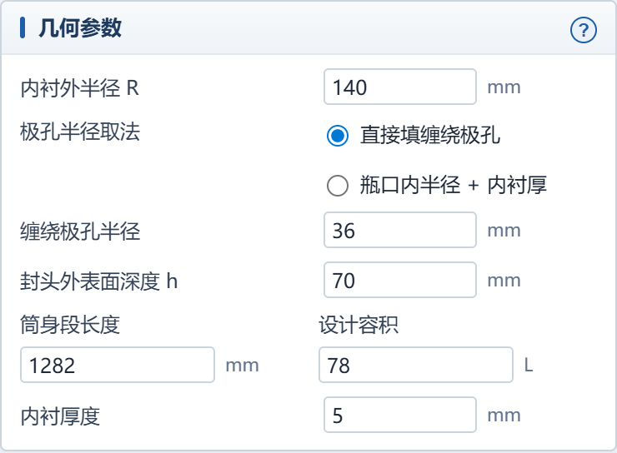
图 2 几何参数分组与极孔半径取法设置
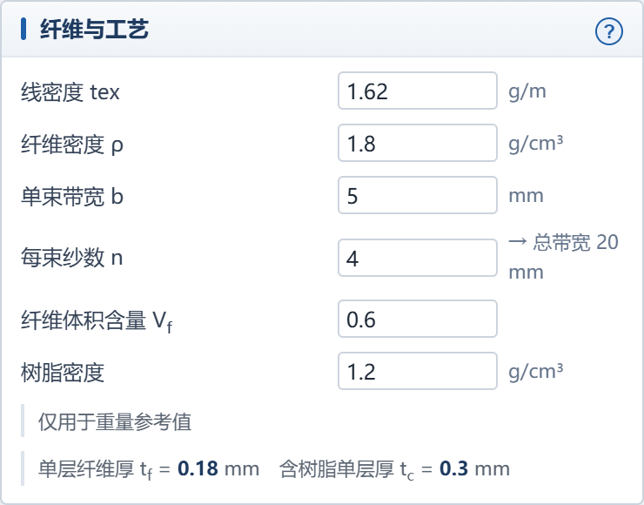
图 3 纤维与工艺分组与单层厚度的实时换算结果
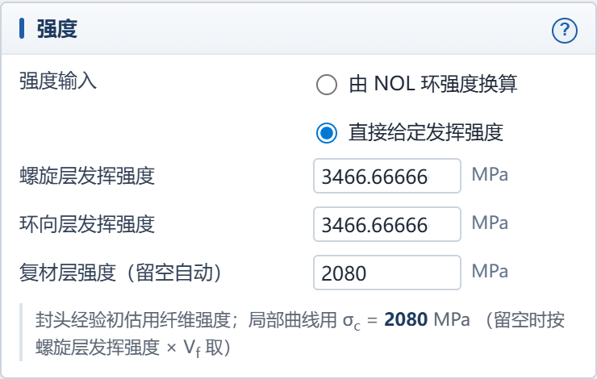
图 4 强度分组与两种强度输入方式
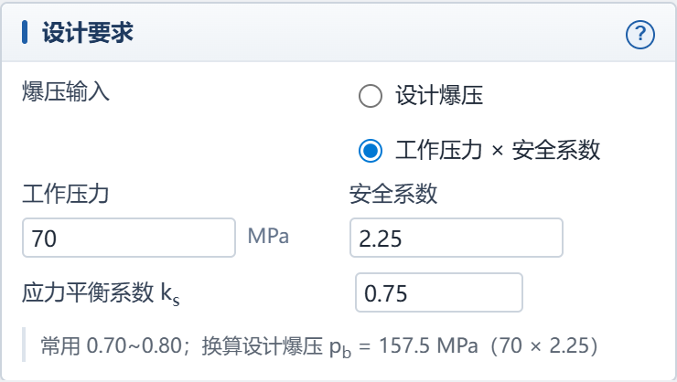
图 5 设计要求分组与设计爆压换算提示
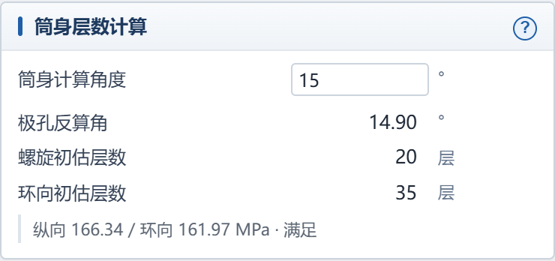
图 6 筒身层数计算分组与自动生成铺层的初算输入
每一组标题右侧的问号按钮弹出该组所用公式，公式以排版后的数学形式给出并附一句用途说明，便于核对口径而无需翻阅资料。
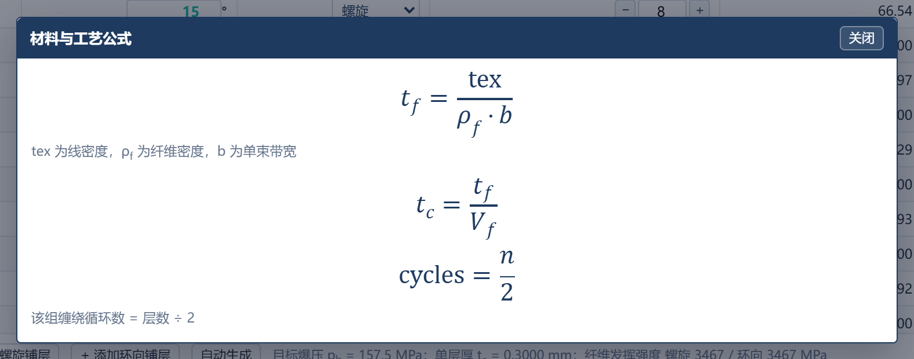
图 7 公式说明弹窗与公式排版
铺层方案表用于配置各缠绕组参数与工艺次序，列项涵盖激活开关、缠绕角、类型、层数、方向贡献与厚度。表格支持行内参数直编、单组一键启用/停用、行拖拽重排（联动更新封头堆叠顺序）以及右键增删行操作；表尾实时展示分项小计、合计及状态指示色，并集成螺旋/环向新增与方案“自动生成”功能。

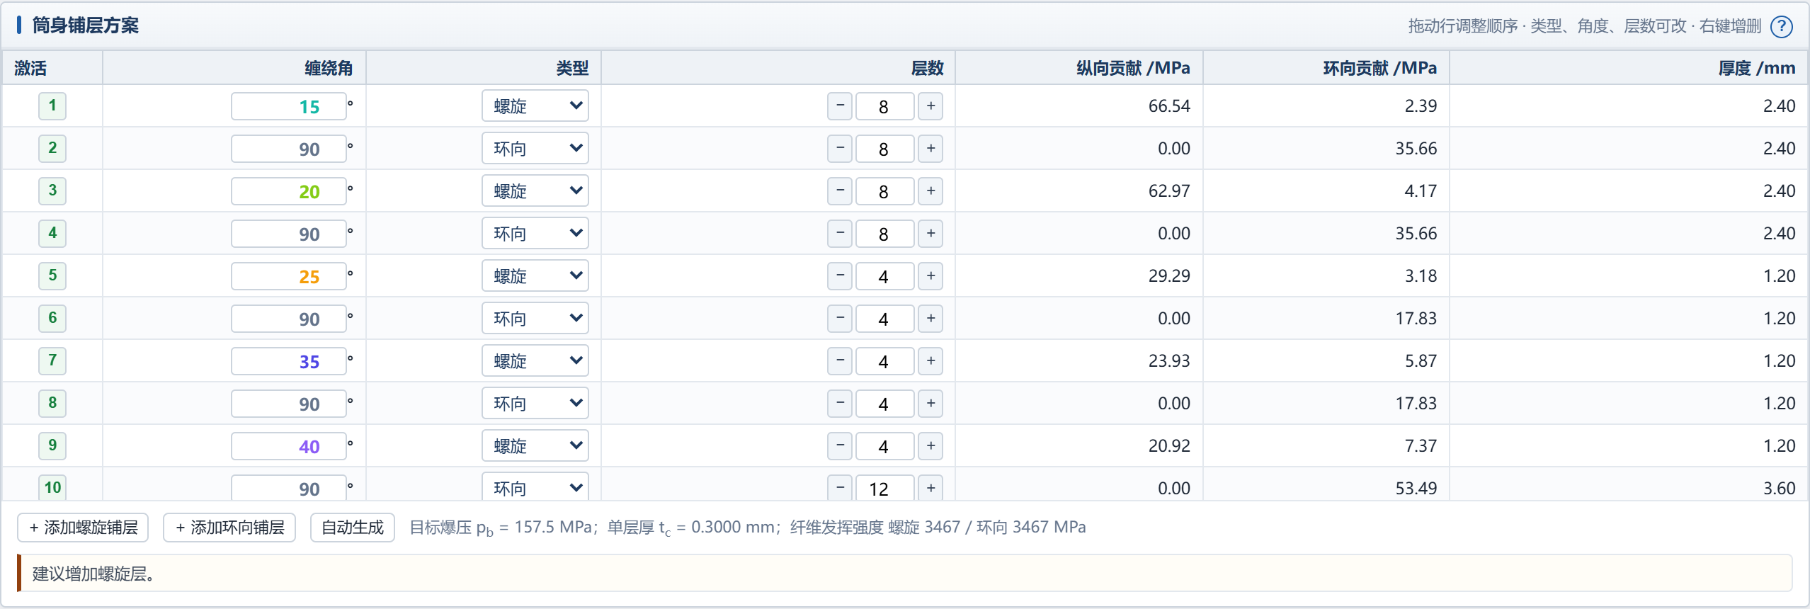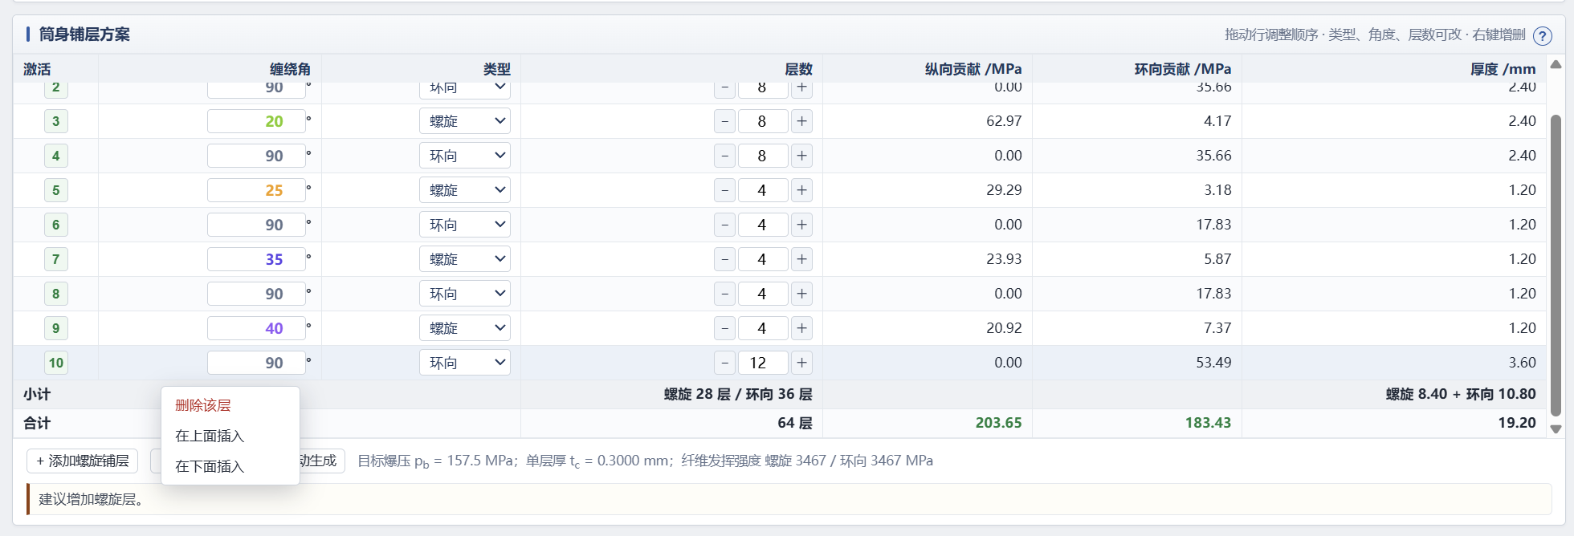
图 8 筒身铺层方案表
表格上方为计算结果卡片，给出初步计算判定、纵向爆破压强、环向爆破压强、筒身最小裕度、筒身总厚度与封头经验初估六项结果。判定为满足、待调整与不满足三档，数值达标显示绿色，不足显示红色，并直接给出相对设计爆压的裕度百分比。
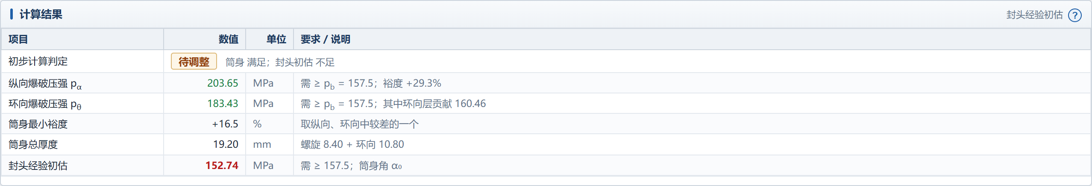
图 9 计算结果卡片与判定、裕度显示

封头厚度与爆压分布校核
封头校核卡片采用左右并排双图联动展示：
左侧·厚度轮廓半剖图：采用卧式半剖投影（轴线水平置底，左为极孔、右为赤道）。各角度组依缠绕次序向外彩色分层堆叠，圆点与方块分别标记起铺圆和样条-覆盖衔接圆，右上角标注峰值厚度及所在半径，并支持轮廓线与特征标记的独立图层显隐。
右侧·特性分布校验图：支持爆压与厚度双视图切换：
爆压分布：沿平行圆半径绘制计入应力平衡系数的合成爆压曲线，设红色虚线目标阈值，自动高亮渲染欠压薄弱区（淡红）与未全覆盖区（浅灰）；
厚度分布：对应展示径向厚度演化，辅以筒身螺旋层总厚基准线；
交互探针：支持光标悬停实时读取指定半径的总厚、修正前后爆压及各角度组的分项贡献。
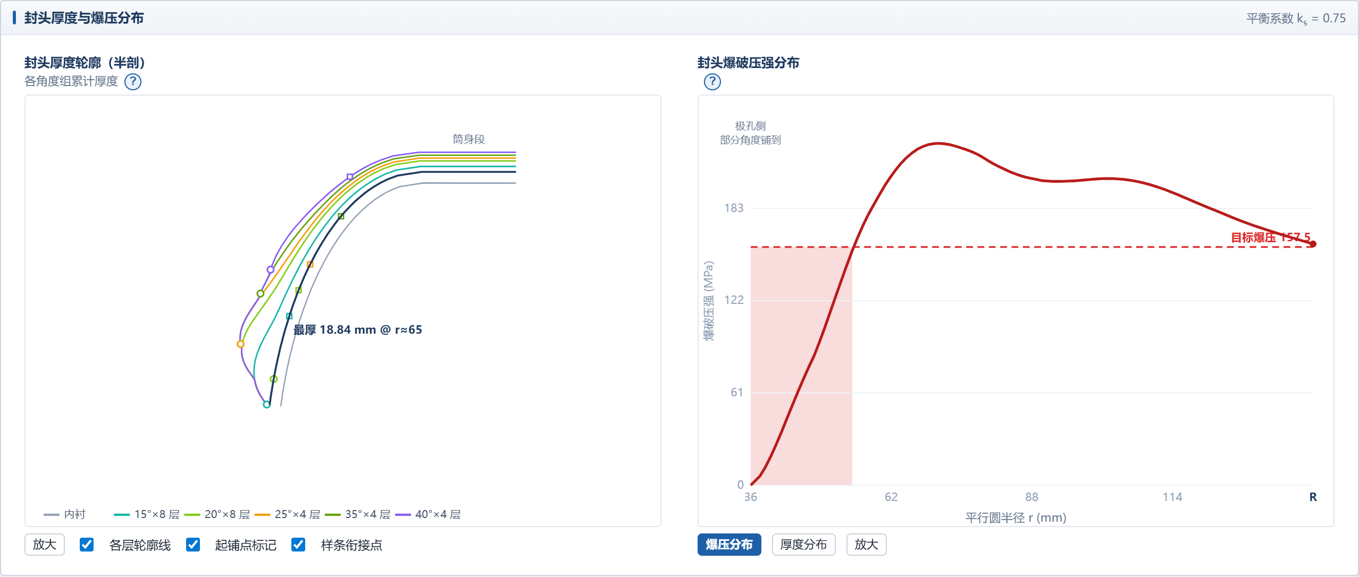
图 10 封头厚度轮廓图与爆破压强分布图
两幅图均可放大到独立窗口查看，便于在计算书中引用。
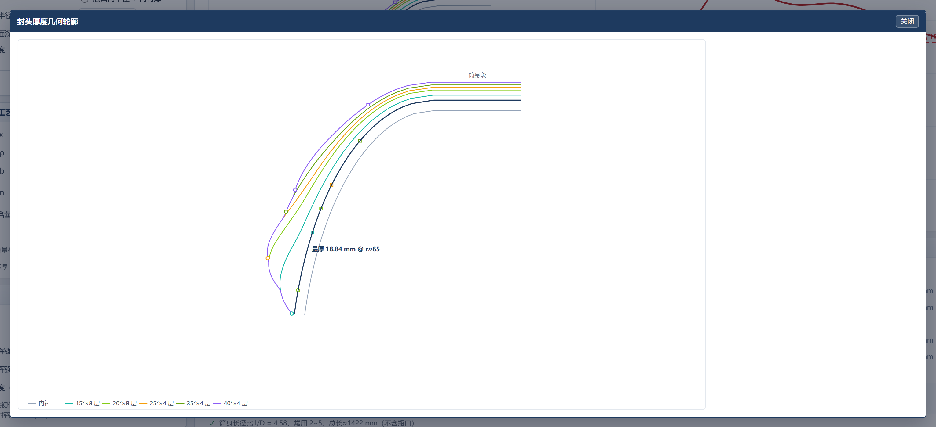
图 11 放大后的封头厚度轮廓图与各角度组起铺圆、衔接圆标记
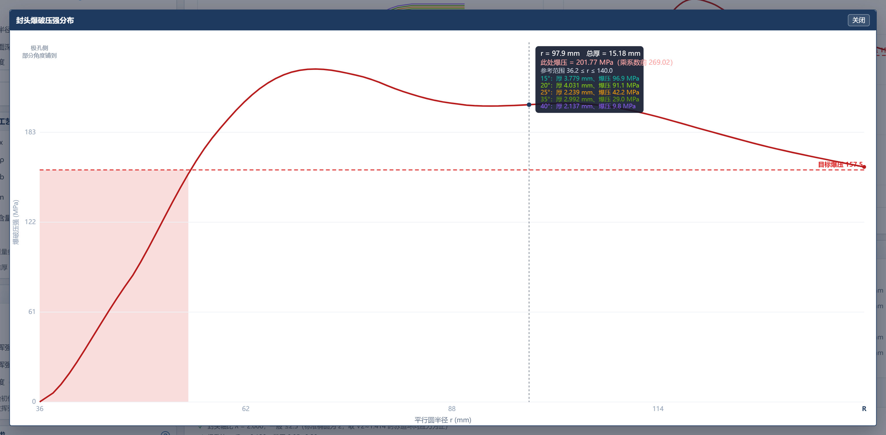
图 12 放大后的爆破压强分布图与悬停读数浮层
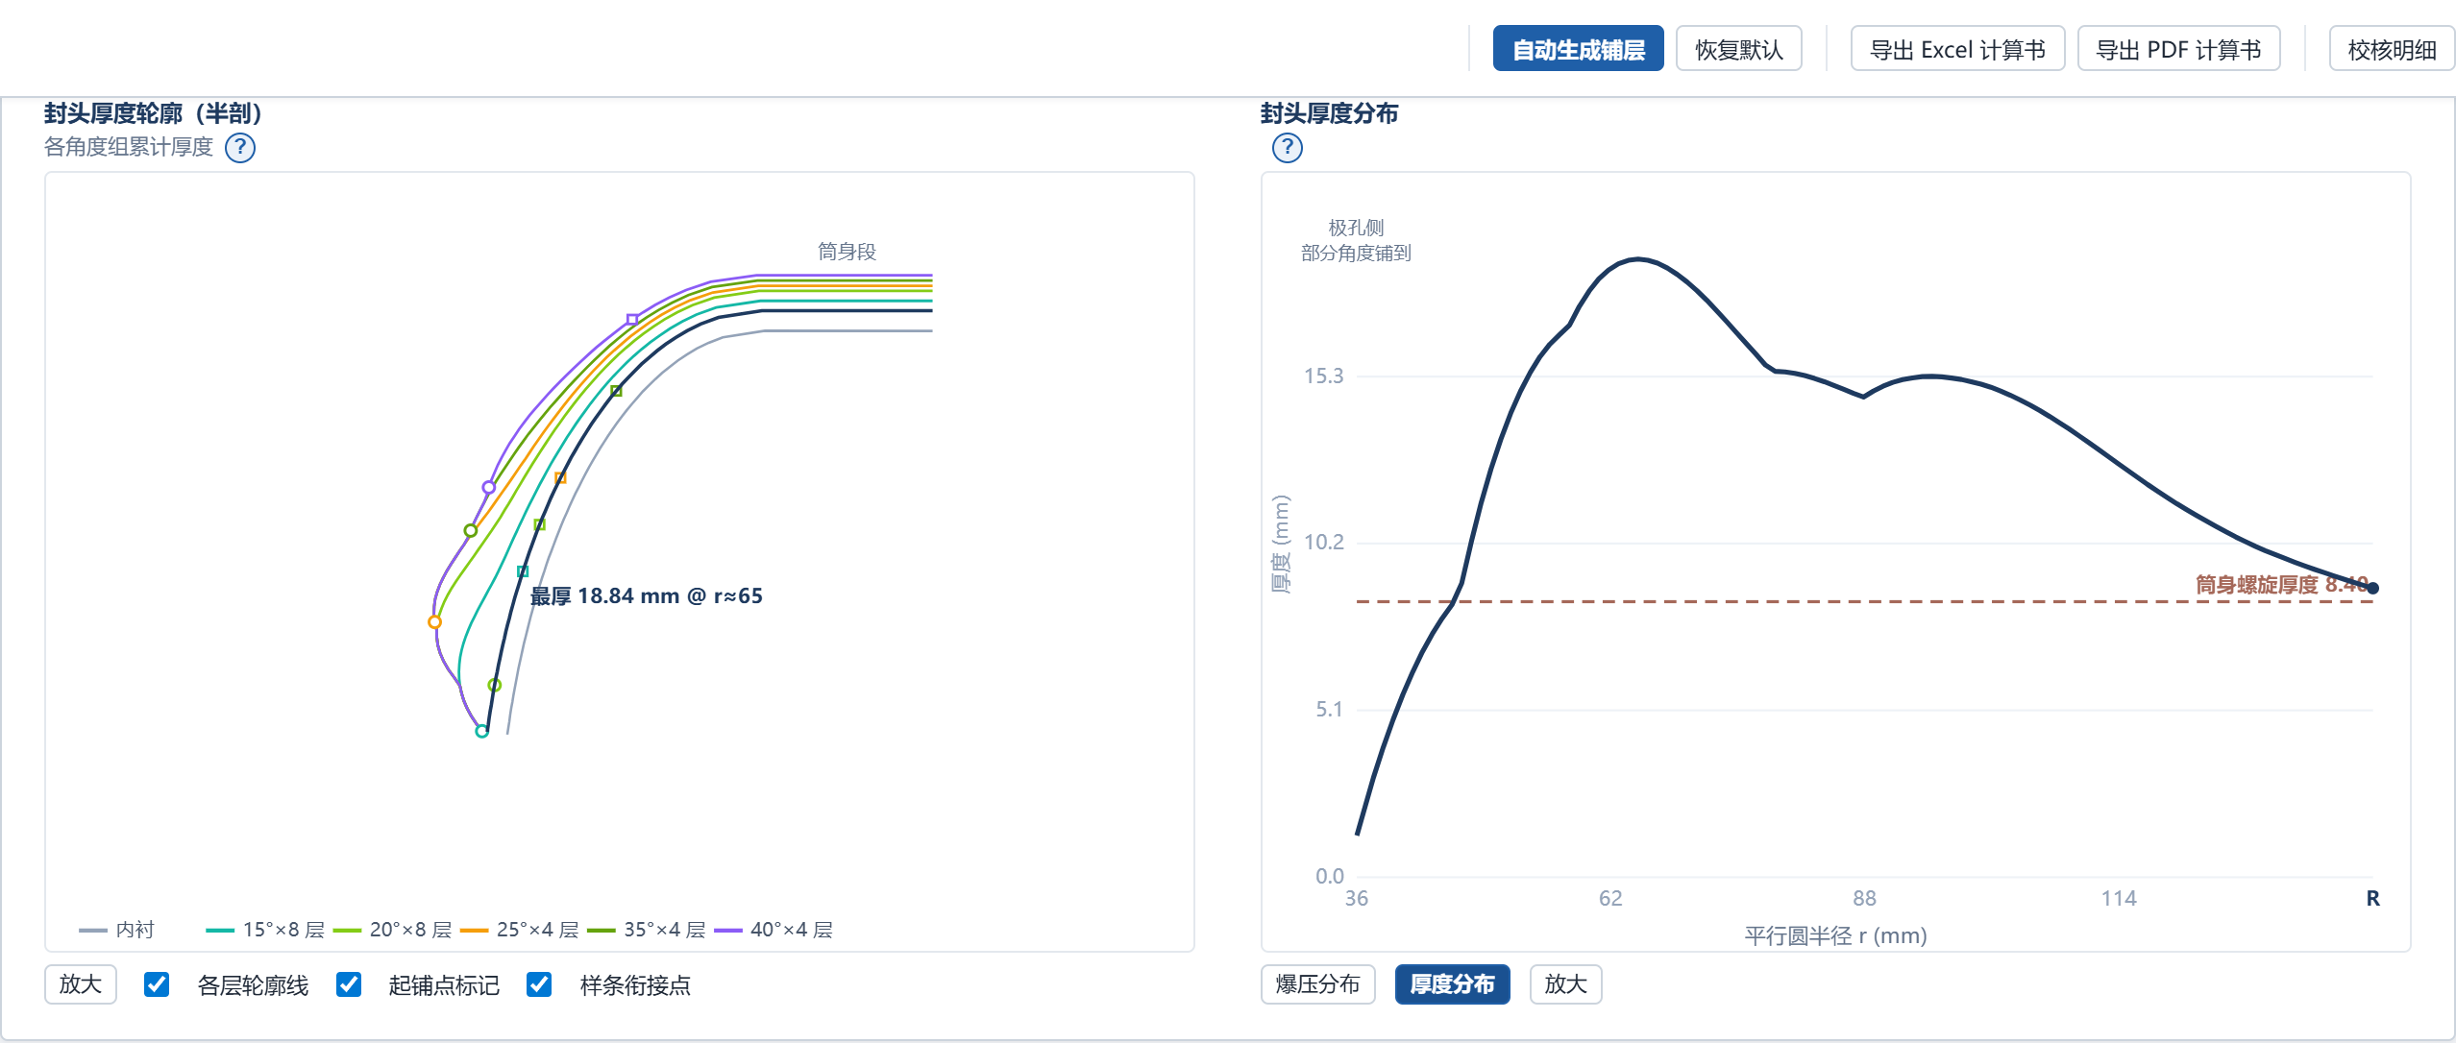
图 13 封头厚度分布图与筒身螺旋层厚参照线

容积互算与线型切点设计
几何设计卡片用于依据实际工况计算并确定气瓶结构尺寸。其第一部分 “容积与尺寸互算”支持双向计算模式：既可根据既有尺寸核算容积，也可基于目标容积逆向反求筒身长、外半径或封头轴比；反算尺寸支持一键回填至全局参数，并在改动半径时自动修正封头深度以维持恒定轴比。同时，面板实时输出各分项与总容积参数，并自动对长径比、轴比与极孔比进行合理性校验，实现结构尺寸与容积需求的快速闭环设计
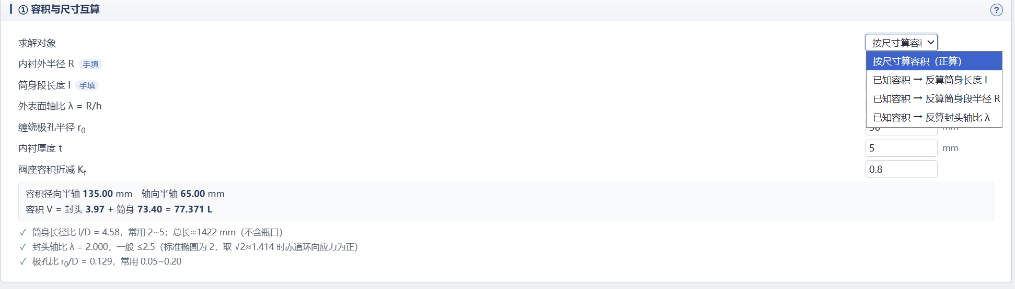
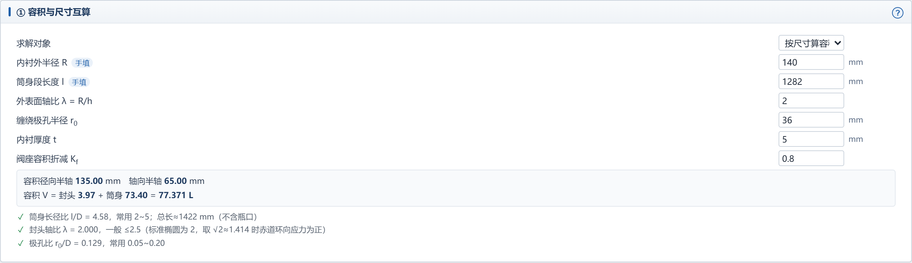
图 14 容积与尺寸互算面板与几何合理性检查
几何设计卡片的第二部分为线型切点设计，该模块以容积为硬约束，通过求解芯模转角随直径变化曲线与离散工艺转角线的交点，生成可行线型方案。顶部面板实时输出极孔缠绕角、分段转角及芯模总转角；左侧特征图以“直径-转角”为坐标轴，直观呈现设计曲线、允许转角水平线、候选交点及当前锁定直径的基准线；右侧候选表详列各档方案的尺寸、长径比、切点数与线型参数，并对超限长径比进行变色预警，支持一键将选定方案的尺寸回填至主几何参数，实现工艺与几何尺寸的高效协同。
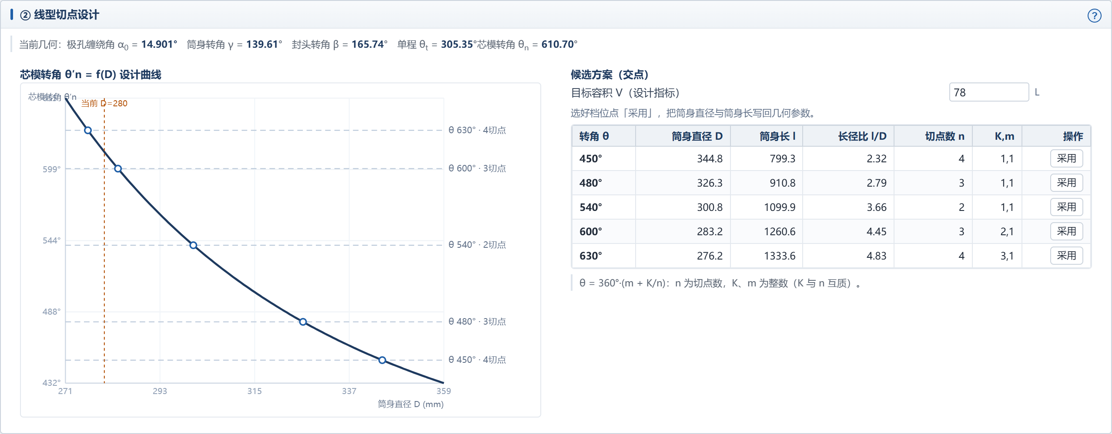
图 15 芯模转角设计曲线、允许转角水平线与候选方案表

系统校验与异常处理
软件在计算前对输入做整体校验。校验对象包括缠绕基准半径、封头深度、筒身长度、目标容积、纤维单层厚、复材单层厚、总带宽、螺旋与环向发挥强度、复材层强度、设计爆压与应力平衡系数，上述量必须为有限正数；纤维体积含量必须大于 0 且小于 1；内衬厚度不得为负，且必须小于外半径与封头深度；缠绕极孔半径必须大于 0 且小于基准半径；启用状态的铺层层数必须为正整数；螺旋角必须严格位于 0 度与 90 度之间，环向角允许在 0 度至 90 度之间取值。任何一项不满足时，计算结果仍会给出，但判定区标记为不满足，并在诊断条目中指名缺失项。
表 9 系统诊断提示与处理对照表
提示标识 | 类型 | 触发场景 | 界面提示信息 | 处理与恢复措施
ERR-01 | 输入校验异常 | 几何、材料、强度或工况参数为非正数或非有限值 | 输入无效：对应参数名必须为有限正数 | 按提示逐项改正为正数，判定自动恢复
ERR-02 | 输入校验异常 | 纤维体积含量越界 | 纤维体积含量必须大于 0 且小于 1 | 改回 0 与 1 之间的取值
ERR-03 | 几何干涉异常 | 内衬厚度为负或不小于外半径、封头深度 | 内衬厚度须非负，且小于外半径和封头外表面深度 | 减小内衬厚度或放大封头深度
ERR-04 | 几何干涉异常 | 缠绕极孔半径不小于基准半径 | 缠绕极孔半径必须大于 0 且小于缠绕基准半径 | 减小极孔半径或放大基准半径
ERR-05 | 参数越界异常 | 启用铺层的层数不是正整数 | 启用铺层的层数必须为正整数 | 用增减按钮把层数调整为正整数
ERR-06 | 参数越界异常 | 螺旋角落在 0 度与 90 度之外 | 螺旋角度无效：螺旋应在 0 度与 90 度之间，环向可取 0 度至 90 度 | 在铺层表就地改角，环向组可单独放宽到 0 度
ERR-07 | 方案缺失异常 | 没有任何启用的螺旋角度组 | 未设置任何螺旋角度组，封头无法校核 | 至少启用一组螺旋层并给出层数
ERR-08 | 强度不足异常 | 筒身纵向合成爆压低于设计爆压 | 筒身纵向爆压不足：算得数值低于目标数值，缺口列出 | 增加高角度螺旋层数或提高强度参数
ERR-09 | 强度不足异常 | 筒身环向合成爆压低于设计爆压 | 筒身环向爆压不足：算得数值低于目标数值，缺口列出 | 增加环向层数或降低环向组占比
ERR-10 | 封头能力不足 | 封头经验初估低于设计爆压 | 封头经验初估数值低于设计值 | 按建议做等厚置换，把环向层换成高角度螺旋层
ERR-11 | 几何合理性提醒 | 最小螺旋角对应极孔明显小于输入极孔 | 最小螺旋角过小，请增大角度 | 停用过小角度组或改用更小的极孔
ERR-12 | 几何合理性提醒 | 筒身长径比不在 2 至 5 区间 | 给出当前长径比与含瓶口总长 | 调整筒身长度或直径使其落入常用区间
ERR-13 | 几何合理性提醒 | 封头轴比大于 2.5 | 给出当前轴比并说明标准椭圆取值 | 增大封头深度以降低轴比
ERR-14 | 几何合理性提醒 | 极孔比不在 0.05 至 0.20 区间 | 给出当前极孔比 | 调整极孔半径或基准半径
ERR-15 | 线型无解提示 | 目标容积下设计曲线与允许转角无交点 | 当前容积下曲线与允许转角无交点：请调整容积、轴比或极孔 | 调整容积、轴比或极孔后重新求交
ERR-16 | 导出异常 | 没有任何可用的螺旋角度组时导出封头表 | 没有可用的螺旋角度组，无法导出封头表 | 先补齐螺旋角度组再导出
出现校核告警后后，用户首先在左侧参数面板修正提示异常的参数项，驱动判定区联动刷新，并在校核明细窗口确认分组数值已同步更新。如果强度类诊断仍然存在，则返回铺层方案表调整缠绕角、层数或启用状态。如果依然存在封头薄弱区报警，可以利用爆压分布图的悬停读数精确定位薄弱截面半径，核对该位置各铺层组的厚度与贡献，进而采取增加层数或等厚置换等补强措施。全部指标调整达标后重新导出计算书，此时汇总页的判定结果与诊断条目将同步刷新，生成最终可归档的完整技术记录。

